Развитието на психологията и управлението на персонала в екстремни условия е неразделна част от практическата психология, която изисква времето и обществото.

Научно-техническият прогрес решава много социални и икономически проблеми. Не може да се отмине, че насочва и към негативните последици от нарушаването на екологичното равновесие, природните бедствия, експлозии, пожари, водещи до големи човешки жертви. Голям е и броят на жертвите вследствие на социални конфликти и катастрофи ( войни, конфликти, тероризъм). Възможно е да се намали броят на засегнатите специалисти, които получават физически наранявания и психогенни реакции, чрез подобряване процеса на управление на звената и групите в екстремни условия.

Психологията на управление на персонала в екстремни условия изучава процеса на оптимизация на жизнедейността на специалистите, функционалните групи, техните състояния и други психически изменения в резултат управленческото взаимодействие на ръководителите с подчинени в опасни за живота и здравето ситуации, свързани с въздействието на силни и извънредно стресови фактори.

Обект на изучаване на психологията при управление на персонал в екстремни условия се явяват специалистите и функционалните групи, участващи в екстремните процеси.

Предмет на психология на управление на персонала – това са психологическите аспекти на оптимизация взаимодействието между ръководители, подчинени, функционални групи в условия на риск за живота и здравето, структурна цялост водещи до постигането на социално желани и ефективни резултати.

Именно опасността за живота и здравето прави ситуацията обективно екстремна. Екстремната ситуация трябва да се различава от обичайните ситуации с елементи на напрежение (например преумора, липса на време, липса на информация, повишена отговорност и т.н.) и от трудна ситуация (например междуличностни конфликти, липса на средства, управленска несправедливост).

Екстремните ситуации винаги се характеризират със силно психологическо, а също и психотравматично влияние на събития, инциденти или обстоятелства върху специалистите, но не всички психотравматични събития са задължително свързани с екстремни ситуации. По този начин смъртта на животно под колелата на автомобил може да бъде травмиращо събитие за един човек и незначителен епизод за друг. Но това не е екстремна ситуация за окръжаващите.

От това следва, че към обективно екстремните ситуации трябва да разграничим субективно екстрените ситуации зависещи от личното възприятие на конкретният специалист. За разлика от обективно екстремните ситуации, количеството субективни екстремни ситуации за конкретният специалист може да бъде както значително малко (за психологически подготвен), така и много. В редки случаи, човек може да възприема всички ситуации, с изключение на съня, като екстремни (потенциално опасни за живота и здравето).

За повечето видове дейности на специалисти и функционални групи на органите за вътрешни работи, подразделения на Министерството на отбраната са характерни екстремните условия.

Концепцията за специални екстремни условия е по-разширена. Тя не се ограничава до характерната ситуация, възникнала при стихийно бедствие и епидемия, а включва широк кръг от обстоятелства със социален характер.

В понятието условие като елемент на ситуацията, е включен деятелният аспект, който отличава „условието“ от понятието „ситуация“, имащо неутрално по отношение към деятелността значение.

А. Н. Леонтьев предупреди срещу разбирането на човешката дейност като връзка, която съществува между човек и общество. С това разбиране обществото е част от външната среда на човека, към която той трябва да се адаптира, за да оцелее. В същото време се пропуска основното: и обществото на човека намира не само външни условия, към които той трябва да приспособи своята дейност; самите публични условия носят в себе си мотивите и целите на неговата дейност.

Предупреждение не винаги се взема предвид, когато става въпрос за екстремни условия. А.М. Столяренко правилно вярва, че отношението към всяка екстремна ситуация само като негативно в човешкия живот е погрешно от гледна точка на човешкия фило- и онтогенез. Развитието на човешките качества в историята на човечеството се случи във всеки индивид в хода на преодоляването на противоречията с изискванията на живота и възможностите и доведе до подобряване на способностите. А екстремността е показател за специалното състояние на системата „човек в ситуация“, която се променя в определен диапазон в зависимост от степента на подготвеност и избор на поведение и тип.

Социално значимите психологически ценности и мотиви на специалистите имат водеща роля при психиката и поведението им в екстремни условия. От тях зависи в голяма степен успешната подготовка и професионална дейност на специалистите и функционалните групи в екстремни условия. Екстремните условия оказват негативно въздействие на не добре подготвените специалисти и функционални групи. При добре подготвените специалисти и функционални групи екстремните условия действат като допълнителен обучаващ фактор, повишаваш професионалната им подготовка. Следователно може да се направи заключението, че екстремните – обективно-субективни явления (наличие на реална ситуация застрашаваща живота и здравето): едни могат да възприемат като хиперекстремни, други като екстремни, трети като параекстремни, четвърти като оптимални условия и обект-субектно явление.

В научната литература има подмяна на понятията „борба с престъпността“, „борба с тероризма“ с „борба с екстремните условия“. Не се отчита факта, че екстремните условия не са само престъпници, терористи, представляващи опасни фактори за моята среда и служители, но и заплахите и рисковете от различен вид: лични (психогенен риск фактори), група (фактори на психо-психологически риск), алкохол (фактори на ежедневния риск). Борбата с „екстремните условия“ се превръща от една страна в „борба със самите себе си“, а от друга борба с един от елементите съществуващ в системата (фиг. 1), чието унищожаване води до прекратяване съществуването на останалите й елементи.

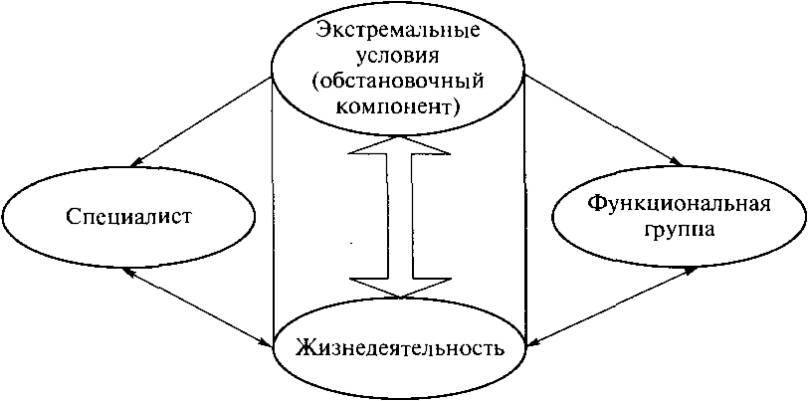

Фигура 1Система живот, специалисти, функционални групи, екстремни условия